Schulinternes Curriculum Literatur

Fächerverbindender Unterricht

Das schulinterne Curriculum berücksichtigt fächerverbindendes Arbeiten. So gibt es Verbindungen im Bereich von zum Beispiel Deutsch (mündliche wie schriftliche Textproduktion, szenische Darstellung), Kunst (Erstellen von Bühnenbildern), Musik (Gesang, Musikauswahl), Sport (Tanz), Geschichte (Arbeit mit historischen Texten) oder auch Anbindung an philosophische, soziologische oder psychologische Aspekte der Werkinterpretation.

Bereiche, Themen, Gegenstände

Das Fach Literatur gliedert sich in die folgenden Bereiche, die methodisch in Werkstattform umgesetzt werden:

Werkstatt  als  Methode | Schreiben: epische, dramatische, lyrische, expositorische Texte und andere Sonder- und Mischformen...
Werkstatt  als  Methode | Theater: Sprech-, Körper-, Musik-, Statuen-, Straßen-, Tanztheater; Puppen-, Marionettenspiel, Kabarett...
Werkstatt  als  Methode | Medien: Audio-, Fotografie-, Video-, Multimediaprojekte, Ton-Dia-Schauen...

Projektthema und Gegenstand des Unterrichts werden am Anfang des Kurses von LehrerInnen und SchülerInnen je nach Neigung gewählt.

Gestaltung der Lernprozesse

Der Unterricht folgt einer Gesamtplanung, die schüler-, gegenstands- und methodenorientiert ist.
Es geht um Arbeitsformen, die produktives Tun, kommunikatives Handeln und forschende Arbeitsformen fördern.
Literaturkurse sind projekt- und werkstattorientiert. Charakterisiert wird die Arbeit in Werkstattform durch sieben Merkmale der Orientierung, die ein wechselseitiges Beziehungsgeflecht bilden:

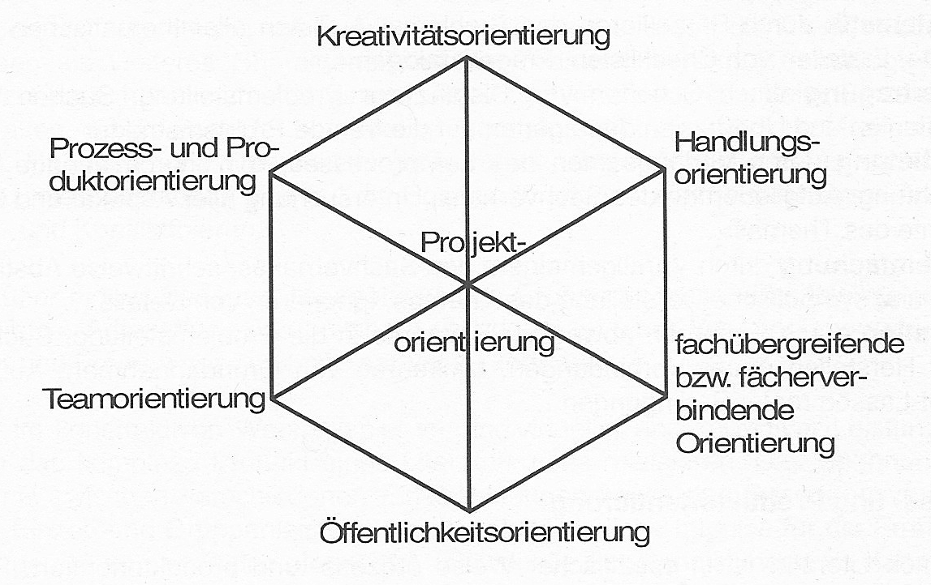

Leistungsbewertung

Die rechtlich verbindlichen Grundsätze der Leistungsbewertung sind im Schulgesetz (§ 48 SchulG) sowie in der Ausbildungs- und Prüfungsordnung für die gymnasiale Oberstufe (§ 6 APO - GOST) dargestellt. Da im Pflichtunterricht des Faches Literatur in der Sekundarstufe II keine Klausuren vorgesehen sind, erfolgt die Leistungsbewertung ausschließlich im Beurteilungsbereich "Sonstige Leistungen im Unterricht". Dabei bezieht sich die Leistungsbewertung insgesamt auf die im Zusammenhang mit dem Unterricht erworbenen Kompetenzen und nutzt unterschiedliche Formen der Lernerfolgsüberprüfung.

Erfolgreiches Lernen ist kumulativ. Entsprechend sind die Kompetenzerwartungen im Lehrplan zumeist in ansteigender Progression und Komplexität formuliert. Dies bedingt, dass Unterricht und Lernerfolgsüberprüfungen darauf ausgerichtet sein müssen, Schülerinnen und Schülern Gelegenheit zu geben, grundlegende Kompetenzen, die sie in den vorangegangenen Jahren erworben haben, wiederholt und in wechselnden Kontexten anzuwenden. Für Lehrerinnen und Lehrer sind die Ergebnisse der Lernerfolgsüberprüfungen Anlass, die Zielsetzungen und die Methoden ihres Unterrichts zu überprüfen und ggf. zu modifizieren. Für die Schülerinnen und Schüler sollen die Rückmeldungen zu den erreichten Lernständen eine Hilfe für das weitere Lernen darstellen.

Einzelleistung / Gruppenleistung
Prozess / Produkt

Arbeitsanteile: | Bewertungskriterien: | Bewertungsbeispiel: Entwicklung eines Bühnenstückes
Unterrichtsbeiträge | - regelmäßige Teilnahme  - qualitative und kontinuierliche Beiträge zum Unterrichtsgespräch  - Problem lösendes Denken | - Sammlung von Ideen zu Unterrichtsinhalten  - Entwicklungen von Unterrichtsschwerpunkten  - regelmäßige, kreative und Problem lösende Teilnahme an Unterrichtsgesprächen und Diskussionen
Schriftliche Beiträge | - produktionsorientiertes Schreiben | - (Um)Schreiben von Szenen  - Protokollführung
Gruppenarbeit | - aktive Mitarbeit in den Arbeitsgruppen  - Fortschritte innerhalb der Arbeitsgruppen  - persönlichen Leistung der Gruppenmitglieder: Engagement in der Planung der Szenen, Erarbeitung von Szeneninhalten bis zu fertigen Szenen | - Entwicklungen von Szenen  - Vortragen von Monologen  - Erprobung szenischen Spiels
Arbeitsprozesse | - kreatives Schreiben  - Schreib- und Korrekturprozesse  - Präsentationsprozesse | - Schreiben von Szenen bis hin zum Gesamtstück
Probephase
- Entwicklung von Körper-, Zeit- und Raumempfinden
- Textkenntnis
- Umgang mit Atmung und Stimme
- Textkenntnis
- kritische Wirkungsanalyse während der Probezeit: intensive Beobachtung und konstruktive Kritik
kritische Selbsteinschätzung, Ausdauer, Lern- und Arbeitsbereitschaft, Aufgeschlossenheit
Präsentationsphase
- Individuelles Engagement während der / für die Präsentation (Kriterien variieren je nach Gruppenzugehörigkeit)

Grundsätzliches

Literaturunterricht stellt – wie jedes andere Fach auch – kriteriengeleitetes, pädagogisches Handeln dar. Beurteilen, Bewerten und Benoten stellen insofern eine große Herausforderung für den Lehrenden dar, als es darum geht, individuelle Fähigkeiten und Entwicklung des einzelnen Schülers, den künstlerischen Anspruch des Fachs und die Vermittlung transparenter Kategorien zu einer angemessenen Leistungsbewertung zu verbinden.
Wie kaum in einem anderen Fach sind Maßstäbe und Kriterien für Leistungsbewertungen so variabel zu halten und im Rahmen von vier Leitmotiven zu diskutieren:
Pluralität/Vielfalt, Kontext/Zusammenhänge, Transparenz und Motivation/Ermutigung

Pluralität:
Wir arbeiten mit klar festgelegten Aufgabenstellungen bis hin zu einem offenen Unterricht in Werkstatt- und Projektform. Dies geschieht vor dem Hintergrund vielfältiger Inhalte und unterschiedlicher Ausdrucksmedien (Film, Drama, Lyrik, Kurzgeschichten...).

Kontext:
Die Anwendung einer Bewertungsmethode muss immer den Unterrichtskontext einbeziehen. Für die SchülerInnen sollte somit auch der Prozesscharakter ihres gestalterischen Handelns bewusst gemacht werden.

Transparenz:
Die wichtigsten unterrichtsrelevanten Faktoren sollten offen gelegt werden. Die Problematik eines bestimmten Beurteilungsverfahrens wird im Unterricht behandelt.

Motivation:
Bewertungen sollten einen erzieherisch positiven Einfluss auf unsere SchülerInnen haben. Letztlich geht es um die Vermittlung einer reflektierten Selbsteinschätzung und das Erreichen einer intensiven Auseinandersetzung mit Inhalten und Gegenständen der kulturellen Bildung.

